03.06.2026 Здравствуй, солнечное лето!

У ребят начались каникулы! И первым делом отряд из летнего оздоровительного лагеря заглянул к нам в библиотеку - и день сразу стал интереснее.
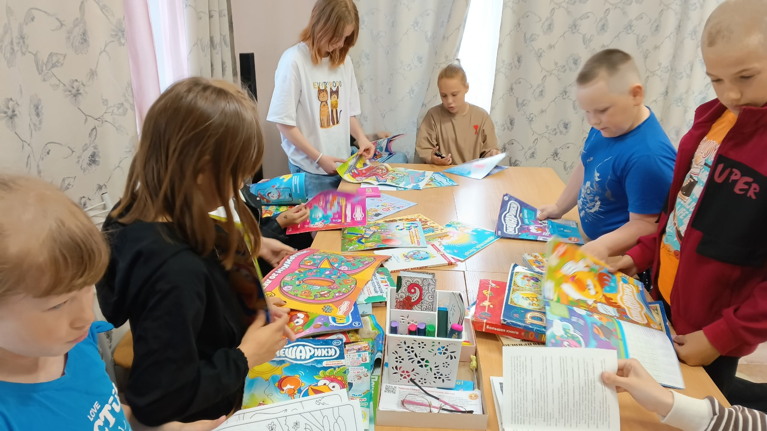
Для ребят стало настоящим открытием, что с книгами можно не просто знакомиться, а играть! Они с азартом погрузились в лото «Вот это да!» — и всё это на материале журналов «Почемучкам обо всём на свете». А ещё ребята проверили, кто в отряде самый сильный: придумали забавное испытание - переносить «тяжести» (самую толстую книгу) на голове.
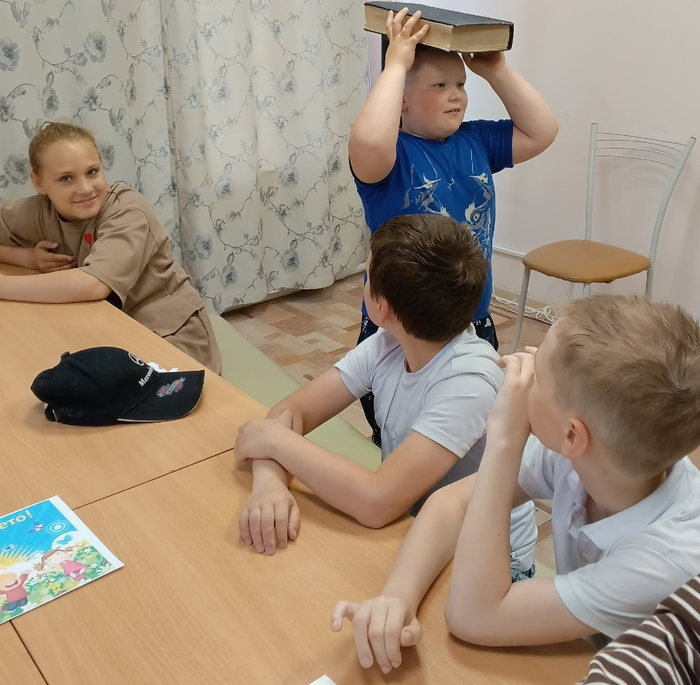
Но на этом фантазия не иссякла! Из книг соорудили настоящий «постраничный колодец» - и дети с восторгом снимали на видео, как листочки один за другим плавно открываются. Такие моменты показывают: библиотека сегодня - это не только стеллажи с томами, но и пространство для творчества и экспериментов.
В конце встречи мы вручили каждому читателю яркую книжную закладку — маленькое напоминание о сегодняшнем дне и о том, что в библиотеке всегда найдётся занятие по душе.
Пусть эти каникулы будут полны новых открытий, весёлых игр и, конечно, тёплых встреч с книгами!

